
Krajská správa a údržba
silnic Vysočiny příspěvková organizace
Krajská správa a údržba silnic Vysočiny, příspěvková organizace Kosovská 16
Jihlava
100:00090450 DIČ:CZ00090450
Číslo objednávky: 74000008
Druh dokladu | 740
Číslo dokladu | 74000008
Rok | 2020
Dodací lhůta | 06.01.2020
Způsob dopravy
Místo určení | Středisko Hrotovice
Vyřizuje

Ze dne: 03.01.2020

Dodavatel:

OMV Česká republika, s.r.o.
Štětková 1638/18
14000 PRAHA 4
IČO: 48038687 DIČ: CZ48038687

Dodací adresa: Korespondenční adresa: Třebíč
Středisko Hrotovice Hrotovická 1102
Brněnská 600 Třebíč
675 55 Hrotovice 674 82

Smluvní podmínky objednávky
- Smluvní strany prohlašují, že skutečnosti uvedené v této objednávce nepovažují za obchodní tajemství a udělují svolení k jejich zpřístupnění ve smyslu zák. č. 106/1999 Sb. a zveřejnění bez stanovení jakýchkoliv dalších podmínek.
- Dodavatel bere na vědomí, že objednávka bude zveřejněna v informačním registru veřejné správy v souladu se zák. č. 340/2015 Sb. o registru smluv. Současně se smluvní strany dohodly, že tuto zákonnou povinnost splní objednatel. Dodavatel výslovně souhlasí se zveřejněním celého jejího textu.
- Smluvní vztah se řídí zák. č. 89/2012 Sb. občanský zákoník.
- Dodavatel se zavazuje, že v případě nesplnění termínu dodání zaplatí objednateli smluvní pokutu ve výši 0,02% z celkové ceny dodávky bez DPH za každý započatý den prodlení.
- Dodávka bude realizována ve věcném plnění, lhůtě, ceně, při dodržení předpisů BOZP a dalších podmínek uvedených v objednávce.
- Nebude-li z textu faktury zřejmý předmět a rozsah dodávky, bude k faktuře doložen rozpis uskutečněné dodávky (např. formou dodacího listu), u provedených prací či služeb bude práce předána předávacím protokolem objednateli.
- Objednatel si vyhrazuje právo proplatit fakturu do 30 dnů od dne doručení, pokud bude obsahovat veškeré náležitosti.
- Úhrada za plnění z této smlouvy bude realizována bezhotovostním převodem na účet dodavatele, který je správcem daně (finančním úřadem) zveřejněn způsobem umožňujícím dálkový přístup ve smyslu ustanovení § 98 zák. č. 235/2004 Sb. o DPH, v platném znění.
- Pokud se po dobu účinnosti této smlouvy dodavatel stane nespolehlivým plátcem ve smyslu ustanovení § 106a zákona o DPH, smluvní strany se dohodly, že objednatel uhradí DPH za zdanitelné plnění přímo příslušnému správci daně. Objednatelem takto provedená úhrada je považována za uhrazení příslušné části smluvní ceny rovnající se výši DPH fakturované dodavatelem.
- Ustanovení bodů 8) a 9) nebudou použita v případě, že dodavatel není plátcem DPH nebo v případech, kdy se uplatní přenesená daňová povinnost dle § 92a a násl. zákona o DPH.
- Uskutečnění stavebních prací na silniční síti (CZ-CPA kód 41 až 43) je pro objednatele uskutečňováno v rámci jeho hlavní činnosti, která nepodléhá DPH. Režim přenesené daňové povinnosti se na takové práce nevztahuje. Uskutečnění stavebních prací mimo silniční síť podléhá režimu přenesené daňové povinnosti.
- Neodstraní-li dodavatel vady v přiměřené době, určené objednatelem dle charakteru vady v rámci oznámení dodavateli, je objednatel oprávněn vady odstranit na náklady dodavatele.
- Smluvní pokuta za prodlení s odstraňováním vad činí částku rovnající se 0,02% z celkové ceny plnění, za každý den prodlení s odstraňováním vad.
- Záruční doba na věcné plnění se sjednává viz. smlouva Č.66/KSÚSV/13
- Smluvní strany se dohodly, že mohou v souladu s § 2894 a násl. občanského zákoníku uplatnit i svá práva na náhradu škody v prokázané výši, která jim v souvislosti s porušením smluvní povinnosti druhou smluvní stranou vznikla; k povinnostem, k nimž se vztahují popsané smluvní pokuty, pak i vedle nároku na smluvní pokutu. V případě, že kterékoliv ze stran této smlouvy vznikne povinnost nahradit druhé straně škodu, je povinna nahradit škodu skutečnou i ušlý zisk.
silnic  pHspWwvá organizace | ___ Kosovská 16  pr Jihlava  100:00090450 DIČ:CZ00090450

KrajfSká Správa a Údržba Krajská správa a údržba silnic Vysočiny, příspěvková organizace

Číslo objednávky: 74000008
Druh dokladu | 740
Číslo dokladu | 74000008
Rok | 2020
Dodací lhůta | 06.01.2020
Způsob dopravy
Místo určení | Středisko Hrotovice
Vyřizuje

Ze dne: 03.01.2020
Dodavatel:
OMV Česká republika, s.r.o.
Štětková 1638/18
14000 PRAHA 4
IČO: 48038687 DIČ: CZ48038687
Dodací adresa:
Středisko Hrotovice Brněnská
675 55 Hrotovice
600
Korespondenční adresa: Třebíč Hrotovická 1102 Třebíč 674 82
Popis | Cena MJ | Počet | MJ | Základ | Sazba | Dph | Cena celkem vč.dph

Motorová nafta zimní - středisko Hrotovice | 26,08 5 000,00 | I 130 400,00 | 21 27 384,00 157 784,0

OMV - kontaktní osoba Rozdíl zepelné roztažnosti
, dodání středisko Hrotovice, Brněnská 600, 675 55 26,08 500,00 13 040,00 21
2 738,40 15 778,40
Věcná správnost
Příkazce
Správce rozpočtu
Vystavil:
Tisk: 03.01.2020
Akceptace dodavatele
Schváleno:
Datum:

Orientační cena objednávky s Dph: 173 562,40
razítko a podpis
Informace o politice EMS, BOZP a souvislosti se zavedením integrovaného systému řízení dle ISO 9001, ISO 14001 a specifikace OHSAS 18001 jsou k dispozici na www.ksusv.cz. V prostorách naší oraganizace se řiďte pokyny našeho zástupce. Vyhodnocení významných environmentálních aspektů je následující • Likvidace a odstraňování starých živičných povrchů. • Pokládka nových živičných povrchů. • Chemické odstraňování sněhu z povrchu silnic. • Inertní posyp silnic.* Manipulace s nebezpečným odpadem. Nejvyšší míry rizika BOZP v naší organizaci jsou • Dopravní nehoda nebo havárie ve veřejném dopravním provozu. • Činnosti spojené s obsluhou motorové pily v souvislosti s nepříznivými klimatickými podmínkami. V případě provádění stavební činnosti budete písemně seznámeni s riziky prostřednictvím stavbyvedoucího.
From: _ @omv.com] On BehalfOff.ww.cz.info.zakaznicke-centrum.cz
Sent: Fridav, January 3, 2020 8:37 AM
To:
Subject: RE: potvrzení objednávky
Dobrý den,
Děkujeme Vám za Vaši objednávku č.: 74000008 a tímto Vám potvrzujeme její příjem.
Prosím o zpětnou informaci, jestli ji můžeme zadat do systému.
Best regards/S pozdravem
PSS Customer Service Operations Direct Sales CZ
Construction & Industry
OMV Slovensko, s.r.o.
Einsteinova 25
851 01 Bratislava
Slovakia
Phone Hotlíne:
Fax Hotline: .
Web: www.omv.cz
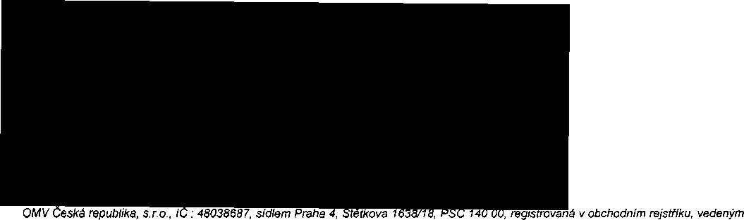
Městským soudem v Praze oddíl C, vložka 15408.
Tato zpráva je důvěrná a určená pouze pro adresáta. Pokud jste omylem obdrželi tuto zprávu, uvědomte prosím odesílatele a vymažte tuto zprávu a všechny přílohy. Děkuji.
OMV není odpovědná za škodu způsobenou špatným přenosem dat, viry nebo způsobenou jakoukoliv vnější událostí, pokud právní předpisy České republiky nestanoví jinak.
This message is confidential and intended solely for the addressee. Ifyou receive this message in error, please immediately inform the sender and delete the message and any attachments. Thank you.
To the extent permitted by law OMV shall in no way be liable for any damages, whatever their nátuře, arising out of transmission failures, víruses, extemal influence, delays and the like.

